سند فنی
سامانه آران‌مد
هوش مصنوعی رادیولوژی · PACS · پرونده الکترونیک سلامت · تبادل داده میان بیمارستان‌ها
نسخه ۲٫۰ — دور چهارم توسعه
تاریخ: ۲۰ مهر ۱۴۰۵
commit 19c5143
مخاطبان: مدیران فناوری اطلاعات بیمارستان، تیم فنی، رادیولوژیست‌ها و پزشکان، ارزیابان و سرمایه‌گذاران

فهرست مطالب
۱. خلاصه مدیریتی
۲. چرا این پروژه لازم است
۳. چگونه کار می‌کند
۴. مزیت‌ها
۵. آنچه پیاده‌سازی شده است
۶. بخش‌هایی که نیاز به بهبود دارند
۷. آنچه باید پیاده‌سازی شود
۸. استقرار و نگهداری
۹. پیوست الف: پشتیبانی از استانداردها
۱۰. پیوست ب: واژه‌نامه

۱. خلاصه مدیریتی
آران‌مد یک سامانه یکپارچه و بومی برای بیمارستان‌هاست که سه نیاز اصلی را در یک بستر پاسخ می‌دهد: بایگانی و نمایش تصاویر پزشکی (PACS)، پرونده الکترونیک سلامت بیمار (EHR) و تبادل امن داده میان بیمارستان‌ها. در کنار این‌ها، یک دستیار هوش مصنوعی که به‌طور کامل روی سرورهای خود بیمارستان اجرا می‌شود، دیکته رادیولوژیست را (به فارسی، انگلیسی یا ترکیبی) به متن و سپس به گزارش ساخت‌یافته تبدیل می‌کند، تصاویر را تحلیل می‌کند و به پرسش‌های بالینی از روی پرونده بیمار پاسخ می‌دهد.
هر بیمارستان یک نسخه مستقل از آران‌مد را روی زیرساخت خود اجرا می‌کند و داده بیمارانش را نزد خود نگه می‌دارد. بیمارستان‌ها بدون نیاز به سرور مرکزی و با استانداردهای جهانی (FHIR R4، DICOM و DICOMweb، HL7 v2، C-CDA و NEMSIS) با یکدیگر تبادل می‌کنند: سوابق و تصاویر بیمار مراجعه‌کننده به‌صورت زنده دیده می‌شود و در انتقال بیمار، کل پرونده — از جمله دوز داروها و سابقه تغییر دوز — همراه با تصاویر، بدون کم‌وکاست به بیمارستان مقصد می‌رسد. رضایت بیمار بر همه این تبادل‌ها حاکم است و هر دسترسی ممیزی می‌شود.
این سند توضیح می‌دهد چرا چنین سامانه‌ای لازم است، چگونه کار می‌کند، چه مزیت‌هایی دارد، چه بخش‌هایی پیاده‌سازی و آزمون شده‌اند، کجاها هنوز جای بهبود دارد و چه کارهایی باید در ادامه انجام شود.
شاخص | وضعیت فعلی
پوشش عملکردی | PACS کامل، پرونده سلامت رابطه‌ای، فهرست اصلی بیماران، تبادل بین بیمارستانی، اورژانس پیش‌بیمارستانی، دستیار هوش مصنوعی، رابط دوزبانه
استانداردها | DICOM (DIMSE)، DICOMweb، FHIR R4، HL7 v2/MLLP، C-CDA R2.1، NEMSIS v3.5، پروفایل‌های IHE
پایگاه داده | SQLite برای مراکز کوچک و PostgreSQL برای مقیاس بالا؛ شبکه ترکیبی هم آزموده شده است
آزمون خودکار | بیش از ۴۰۰ آزمون پایتون، ۳۲ آزمون مرورگر و ممیزی دسترس‌پذیری؛ جزئیات در فصل «آنچه پیاده‌سازی شده»
امنیت | احراز هویت دومرحله‌ای، نقش‌ها و مجوزها، رمزنگاری داده بیمار، رضایت، دسترسی اضطراری با ممیزی، توکن‌های کوتاه‌مدت میان بیمارستان‌ها

۲. چرا این پروژه لازم است

مسئله‌ها
در بسیاری از بیمارستان‌ها، اطلاعات یک بیمار در چند سامانه جدا و ناسازگار نگهداری می‌شود: پرونده در سامانه اطلاعات بیمارستان، تصاویر در PACS یک شرکت دیگر و گزارش رادیولوژی به‌صورت متن یا کاغذ. وقتی بیمار به بیمارستان دیگری می‌رود، این جدایی چند برابر می‌شود.
- پرونده‌های پراکنده: پزشک بیمارستان مقصد سابقه بیماری، حساسیت‌ها و داروهای بیمار را نمی‌بیند یا از روی گفته بیمار بازسازی می‌کند. خطای دارویی — به‌ویژه دوز اشتباه پس از انتقال — یکی از شایع‌ترین خطاهای قابل پیشگیری است.
- تصاویر محبوس: تصاویر سی‌تی، ام‌آر‌آی و سونوگرافی روی سی‌دی، فیلم یا PACS همان مرکز می‌ماند. تکرار تصویربرداری هم هزینه دارد و هم برای بیمار پرتو و تأخیر درمان به همراه دارد.
- انتقال بیمار با کاغذ: خلاصه پرونده دست‌نویس یا چاپی همراه بیمار فرستاده می‌شود؛ بخش زیادی از اطلاعات (روند آزمایش‌ها، سابقه تغییر دوز، تصاویر قبلی) در این مسیر از دست می‌رود.
- بار کاری رادیولوژیست: تایپ دستی گزارش، کمبود رادیولوژیست و حجم بالای مطالعات، زمان پاسخ را طولانی و خطر خستگی را زیاد می‌کند.
- زبان: ابزارهای رایج تبدیل گفتار به متن برای دیکته ترکیبی فارسی و اصطلاحات انگلیسی پزشکی ساخته نشده‌اند.
- حاکمیت داده: ارسال داده بیمار به سرویس‌های ابری خارجی از نظر قانونی، امنیتی و تحریمی برای بیمارستان‌های ایران عملی یا مجاز نیست.
- اورژانس پیش‌بیمارستانی: بخش اورژانس پیش از رسیدن آمبولانس، اطلاعات ساخت‌یافته بیمار (علائم حیاتی، اقدامات) را دریافت نمی‌کند.

پاسخ آران‌مد
مسئله | راه‌حل در آران‌مد
پرونده‌های پراکنده | پرونده یکپارچه هر فرد در این بیمارستان و کل شبکه؛ نمایش زنده سوابق بیمارستان‌های دیگر با نشان منبع
تصاویر محبوس | PACS استاندارد که هر دستگاه و هر قالب فشرده‌سازی را می‌پذیرد؛ جستجو و دریافت تصویر از بیمارستان دیگر با DICOMweb و DICOM
انتقال با کاغذ | بسته انتقال کامل: همه انواع داده و فیلدها، دوز و سابقه دوز، اسناد و تصاویر بایت‌به‌بایت؛ بدون تکرار در ارسال مجدد
بار کاری رادیولوژیست | دیکته ← متن ← گزارش ساخت‌یافته در قالب سازمانی؛ پیش‌نویس هوش مصنوعی برای مطالعه؛ هشدار یافته بحرانی
زبان | تشخیص گفتار ترکیبی فارسی/انگلیسی، رابط کاربری کاملاً فارسی و راست‌به‌چپ
حاکمیت داده | اجرای کامل روی سرور بیمارستان، از جمله مدل‌های هوش مصنوعی؛ هیچ داده‌ای به بیرون فرستاده نمی‌شود
اورژانس | دریافت گزارش پیش از رسیدن (NEMSIS یا FHIR)، تابلوی اورژانس و تحویل MIST

۳. چگونه کار می‌کند

معماری کلی
آران‌مد از چند سرویس تشکیل شده که در یک بیمارستان کنار هم اجرا می‌شوند. کاربران از مرورگر به دروازه (Gateway) وصل می‌شوند؛ دستگاه‌های تصویربرداری و سامانه اطلاعات بیمارستان مستقیم به شنونده‌های DICOM و HL7 وصل می‌شوند؛ بیمارستان‌های دیگر از طریق API استاندارد با توکن امضاشده تبادل می‌کنند.
لایه | فناوری | نقش
دروازه | nginx | TLS، محدودیت نرخ درخواست، مسیریابی به رابط کاربری و API
رابط کاربری | Next.js 14 / React | میز کار دوزبانه، نمایشگر تصویر Cornerstone3D، پرونده بیمار، مدیریت
سرور اصلی (API) | FastAPI / Python 3.11 | احراز هویت، نقش‌ها، گزارش‌نویسی، پرونده سلامت، PACS، تبادل داده، دستیار هوشمند
PACS | pydicom، pynetdicom، کدک‌های pylibjpeg/GDCM | ذخیره، نمایه، DICOMweb (QIDO/WADO/STOW)، DIMSE (C-STORE/FIND/MOVE/GET)، فهرست کار، MPPS، تبدیل فرمت
پرونده سلامت و MPI | مدل رابطه‌ای هم‌راستا با FHIR | بیمار، مراجعه، تشخیص، حساسیت، دارو، آزمایش، سند، درخواست، رضایت؛ تطبیق و ادغام هویت
تبادل داده | FHIR R4، HL7 v2/MLLP، C-CDA، NEMSIS | سرور FHIR، شنونده HL7، ورود و خروج CCD، اورژانس، فدراسیون و انتقال میان بیمارستان‌ها
شنونده‌های بالینی | سرویس جدا (clinical-listeners) | درگاه DICOM و HL7 برای دستگاه‌ها و سامانه اطلاعات بیمارستان
هوش مصنوعی | Whisper، مدل زبانی محلی (Ollama/vLLM)، مدل بینایی، MedicalRAG + Qdrant | تبدیل گفتار به متن، گزارش ساخت‌یافته، تحلیل تصویر، پاسخ علمی از منابع معتبر
پایگاه داده | SQLite یا PostgreSQL | همه داده‌ها با یک طرح‌واره؛ مهاجرت نسخه‌دار

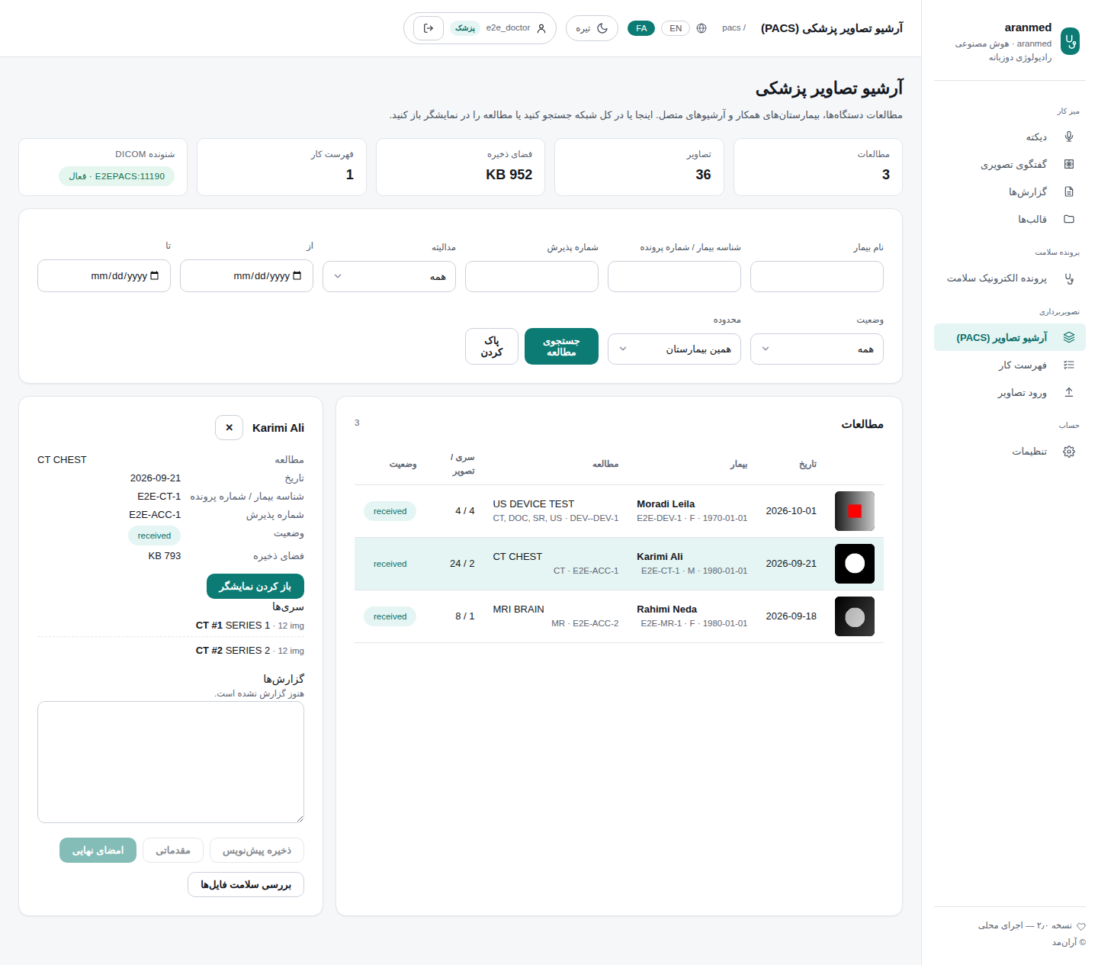
شکل ۱: بایگانی تصاویر (PACS) در رابط فارسی

جریان کار ۱: دیکته تا گزارش
- رادیولوژیست دیکته را ضبط یا بارگذاری می‌کند (فارسی، انگلیسی یا ترکیبی).
- مدل گفتار (Whisper، محلی) صدا را به متن تبدیل می‌کند؛ اگر ترجمه قابل اطمینان نباشد، متن اصلی با هشدار نمایش داده می‌شود.
- قالب گزارش از روی متن پیشنهاد یا به‌صورت دستی انتخاب می‌شود (۵۶ قالب سازمانی).
- مدل زبانی محلی قالب را از روی دیکته پر می‌کند؛ باقیمانده‌های پرنشده (مثل XX) به‌طور قطعی حذف می‌شوند.
- موتور قواعد بالینی یافته‌های بحرانی (مثلاً پنوموتوراکس فشارنده) و ناهمخوانی قالب را اعلام می‌کند.
- گزارش ویرایش، امضا و ذخیره می‌شود و هشدارها به پرونده بیمار متصل می‌شوند.
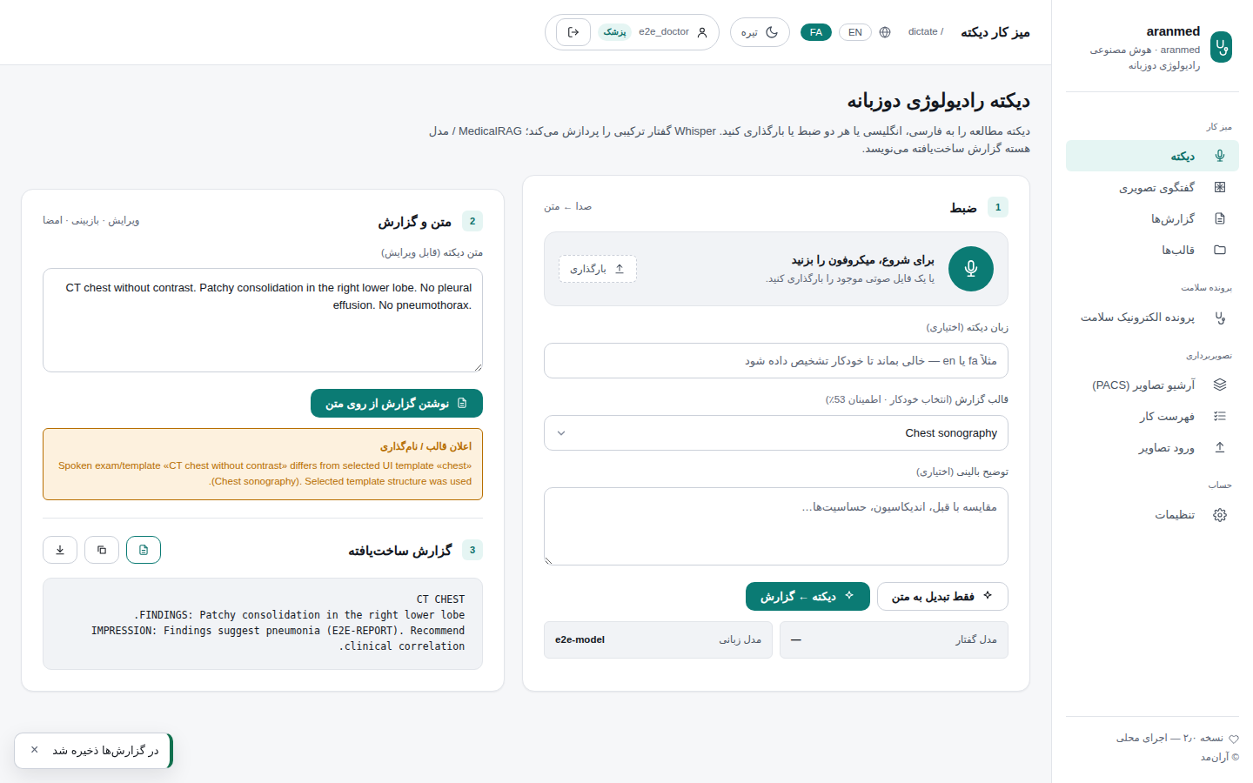
شکل ۲: میز کار دیکته و گزارش ساخت‌یافته

جریان کار ۲: دستگاه تصویربرداری تا گزارش نهایی
- پزشک از پرونده بیمار درخواست تصویربرداری ثبت می‌کند؛ درخواست در فهرست کار مدالیته (MWL) قرار می‌گیرد.
- دستگاه، فهرست کار را با C-FIND می‌خواند، تصویربرداری را با MPPS اعلام و تصاویر را با C-STORE به PACS می‌فرستد.
- PACS تصاویر را ذخیره و نمایه می‌کند، به بیمار و درخواست پیوند می‌دهد و در صورت درخواست، تعهد ذخیره‌سازی را تأیید می‌کند.
- رادیولوژیست مطالعه را در نمایشگر باز می‌کند (تنظیم پنجره، اندازه‌گیری با واحد HU، چیدمان چندگانه، پخش).
- دستیار هوش مصنوعی پیش‌نویس گزارش می‌نویسد؛ رادیولوژیست ویرایش و امضا می‌کند و گزارش نهایی به پرونده سلامت می‌رسد.
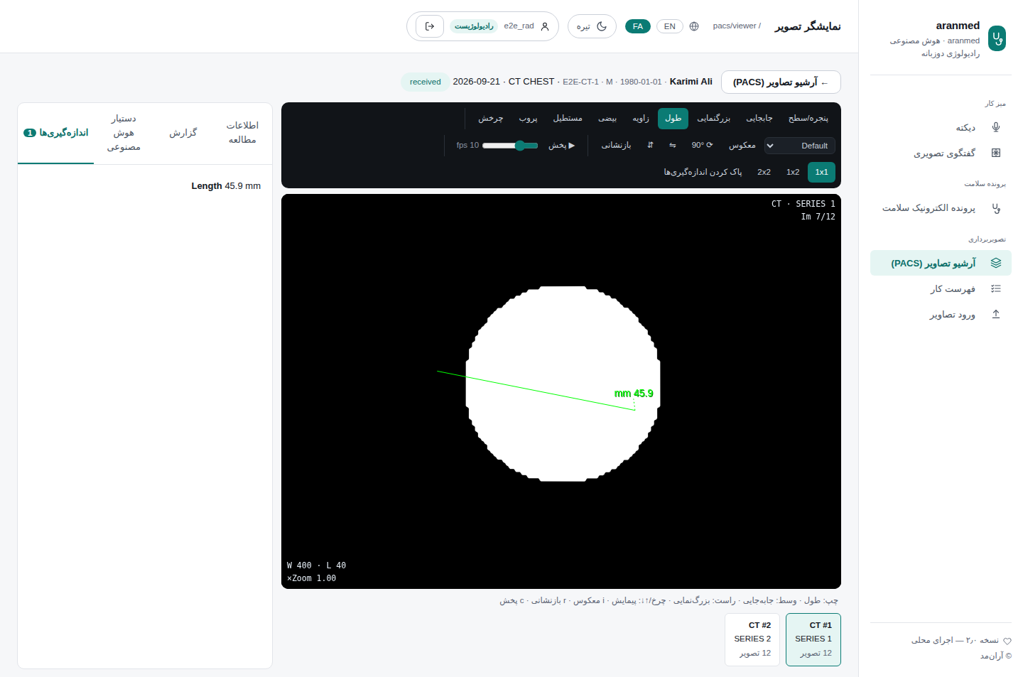
شکل ۳: نمایشگر تصویر با اندازه‌گیری

جریان کار ۳: بیمار مراجعه‌کننده از بیمارستان دیگر
وقتی بیماری که سابقه‌اش در بیمارستان «الف» است به بیمارستان «ب» مراجعه می‌کند، پزشک «ب» با زدن گزینه «سوابق بیمارستان‌های دیگر» پرونده او را به‌صورت زنده از «الف» می‌بیند. هویت بیمار با کد ملی و فهرست اصلی بیماران تطبیق داده می‌شود؛ هر مورد نشان منبع دارد؛ محتوای اسناد و تصاویر بر حسب نیاز دریافت می‌شود. درخواست با توکن کوتاه‌مدت امضاشده‌ای فرستاده می‌شود که هدف استفاده (درمان یا اورژانس) را اعلام می‌کند و بیمارستان «الف» آن را بر اساس رضایت بیمار می‌پذیرد یا رد می‌کند.
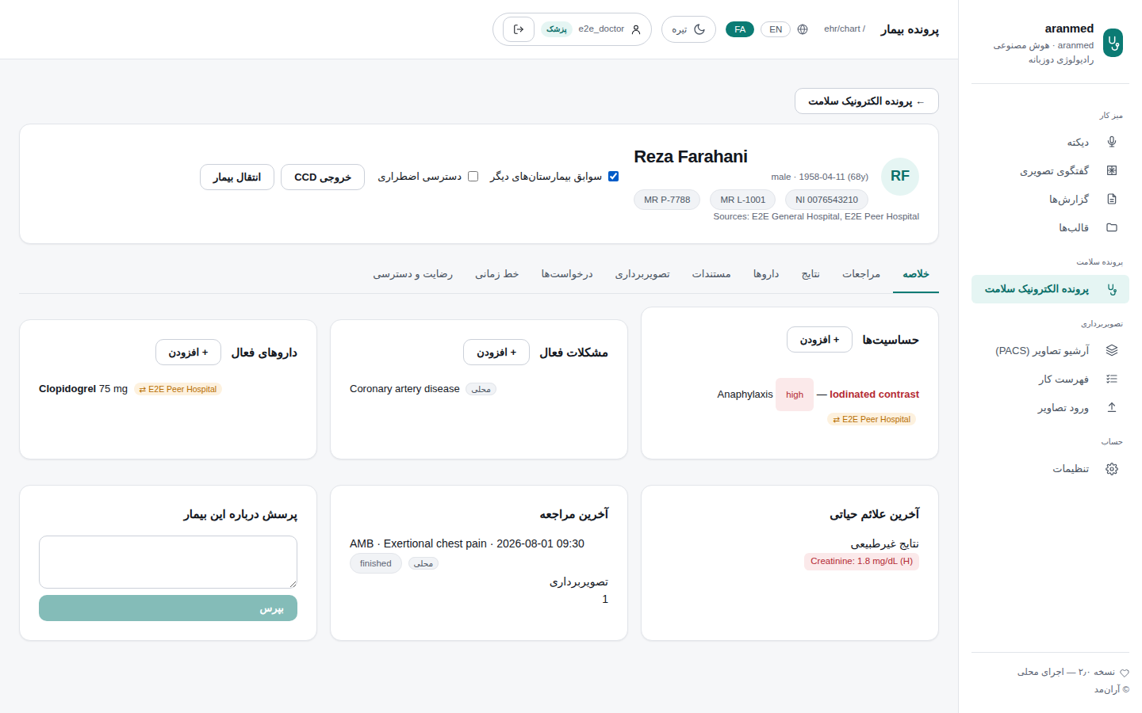
شکل ۴: پرونده بیمار همراه سوابق بیمارستان دیگر (نشان منبع)

جریان کار ۴: انتقال بیمار
- بیمارستان مبدأ از داخل پرونده، درخواست انتقال را با فوریت، علت و خلاصه بالینی به بیمارستان مقصد می‌فرستد.
- بیمارستان مقصد درخواست را می‌پذیرد یا با ذکر علت رد می‌کند؛ هر دو طرف وضعیت را هم‌زمان می‌بینند.
- پس از پذیرش، مبدأ کل پرونده را به‌صورت یک تراکنش FHIR و تصاویر را با STOW-RS می‌فرستد؛ پیوندهای درونی (مراجعه، نتایج) در مقصد بازسازی می‌شوند.
- در مقصد، داده‌ها با حفظ منبع اصلی (کدام بیمارستان نوشته) به پرونده فرد اضافه می‌شوند؛ اگر بیمار از قبل شناخته‌شده باشد روی همان پرونده ادغام می‌شود.
- ارسال مجدد هرگز داده تکراری نمی‌سازد؛ خطای شبکه با تلاش مجدد خودکار جبران می‌شود؛ بسته انتقال فقط می‌تواند سوابق همین بیمار را اضافه کند.
- مراحل در راه، رسیدن و تکمیل ثبت و در تاریخچه انتقال نگهداری می‌شوند.
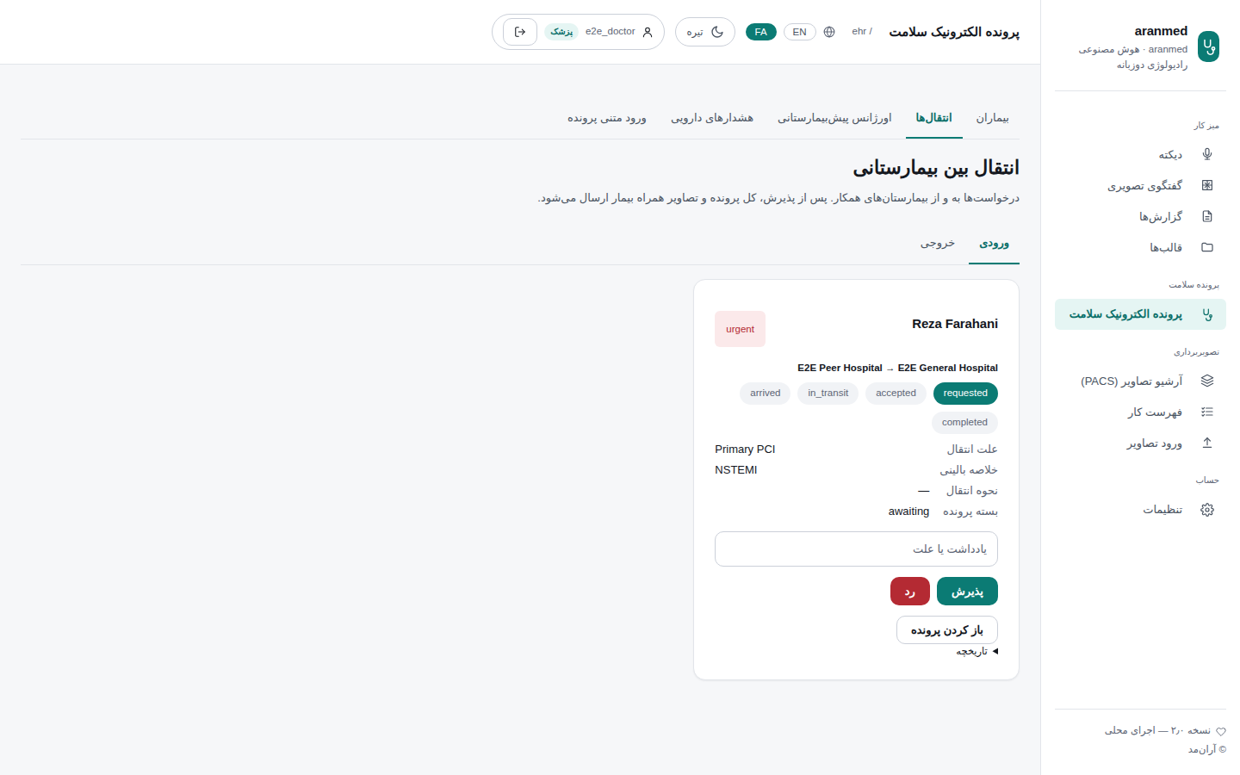
شکل ۵: پرونده سلامت ← انتقال‌ها

جریان کار ۵: اورژانس پیش‌بیمارستانی
آمبولانس گزارش پیش از رسیدن را با NEMSIS یا FHIR می‌فرستد. آران‌مد هویت بیمار، مراجعه اورژانس، علائم حیاتی، اقدامات و سند گزارش را می‌سازد، روی تابلوی اورژانس کارت بیمار را با علائم غیرطبیعی برجسته نمایش می‌دهد و تحویل ساخت‌یافته MIST را آماده می‌کند.

مدل امنیت و حریم خصوصی
سازوکار | شرح
احراز هویت | رمز عبور با scrypt و سیاست رمز قوی، ورود دومرحله‌ای (TOTP) با کدهای بازیابی، قفل موقت پس از تلاش‌های ناموفق (به ازای حساب و به ازای نشانی)، مدیریت و ابطال نشست‌ها
نقش‌ها و مجوزها | رادیولوژیست، پزشک، دستیار، دانشجو و مدیر؛ مجوزها در فایل سیاست تعریف و هر ردّ دسترسی ممیزی می‌شود
حساب‌ها | ساخت حساب‌های بالینی فقط توسط مدیر؛ غیرفعال‌سازی، تغییر نقش و بازنشانی رمز؛ تغییر رمز همه نشست‌های قبلی را می‌بندد
رضایت بیمار | منع یا اجازه اشتراک برای همه یا مراکز مشخص؛ هم بر پرونده و هم بر تصاویر (DICOMweb و DICOM) حاکم است
دسترسی اضطراری | پرونده محرمانه فقط با ذکر دلیل و برای زمان محدود باز می‌شود و در ممیزی ثبت می‌شود؛ دستیار هوشمند هرگز خودش این دسترسی را نمی‌گیرد
میان بیمارستان‌ها | توکن‌های امضاشده کوتاه‌مدت با شناسه یکتا، هدف استفاده و مخاطب مشخص؛ کلید مشترک فقط در متغیر محیطی
رمزنگاری | AES-256-GCM برای داده بیمار، اسناد، کلید ورود دومرحله‌ای و تاریخچه گفتگوها؛ چرخش کلید پشتیبانی می‌شود
ممیزی | ثبت هر دسترسی و تغییر با کاربر، نشانی، منبع و نتیجه؛ نگهداری شش‌ساله پیش‌فرض
رابط کاربری | سیاست امنیت محتوا (CSP)، جلوگیری از قاب‌گذاری، پایان خودکار نشست منقضی

۴. مزیت‌ها
- مبتنی بر استاندارد: هر دستگاه DICOM، هر سامانه دارای HL7 v2 یا FHIR و هر بیمارستان دیگر آران‌مد بدون واسط اختصاصی وصل می‌شود؛ وابستگی به یک فروشنده وجود ندارد.
- تبادل بدون سرور مرکزی: هر بیمارستان داده خود را نگه می‌دارد و فقط با رضایت بیمار و هنگام نیاز به اشتراک می‌گذارد؛ نقطه شکست یا هدف حمله متمرکز وجود ندارد.
- انتقال بی‌کم‌وکاست: همه انواع داده و همه فیلدها — از جمله دوز، راه مصرف، تواتر و سابقه تغییر دوز — و تصاویر بایت‌به‌بایت منتقل می‌شوند و این با آزمون خودکار میان چهار بیمارستان واقعی اثبات شده است.
- پشتیبانی از همه دستگاه‌ها: همه قالب‌های رایج فشرده‌سازی (JPEG پایه، گسترده و بدون اتلاف، JPEG-LS، JPEG 2000، RLE)، تصاویر رنگی و چندفریمی، گزارش ساخت‌یافته، PDF و ویدیو؛ برای ایستگاه‌هایی که فشرده‌سازی را نمی‌پذیرند تبدیل خودکار انجام می‌شود.
- هوش مصنوعی محلی: همه مدل‌ها روی سرور بیمارستان اجرا می‌شوند؛ داده بیمار از بیمارستان خارج نمی‌شود.
- فارسی از پایه: دیکته ترکیبی فارسی/انگلیسی، رابط کاملاً فارسی و راست‌به‌چپ، جستجوی نام با یکسان‌سازی حروف فارسی و عربی، پشتیبانی از دستگاه‌های قدیمی با نویسه عربی.
- دسترس‌پذیری: رابط کاربری با معیار WCAG 2.1 سطح AA در هر دو زبان به‌طور خودکار ممیزی می‌شود.
- مقیاس‌پذیری از کلینیک تا بیمارستان بزرگ: یک فایل SQLite برای مراکز کوچک، PostgreSQL و چند نسخه سرور برای مراکز بزرگ؛ اجرای Docker با یک دستور.
- کیفیت قابل اثبات: صدها آزمون خودکار روی سه چیدمان پایگاه داده و مرورگر واقعی، در یکپارچگی مداوم (CI) با هر تغییر اجرا می‌شوند.
- امنیت چندلایه: از احراز هویت دومرحله‌ای تا رمزنگاری داده و رضایت بیمار، با ممیزی کامل.

۵. آنچه پیاده‌سازی شده است
جدول زیر قابلیت‌های پیاده‌سازی‌شده را به تفکیک بخش نشان می‌دهد. همه موارد این جدول آزمون خودکار دارند.
بخش | قابلیت‌ها | وضعیت
ورود و حساب‌ها | انتخاب نقش، ثبت‌نام محدود، ورود دومرحله‌ای و کدهای بازیابی، مدیریت نشست، تغییر و بازنشانی رمز، غیرفعال‌سازی و تغییر نقش | کامل
گزارش‌نویسی | دیکته و تبدیل گفتار، انتخاب خودکار قالب، گزارش ساخت‌یافته، هشدار یافته بحرانی، ناهمخوانی قالب، گفتگوی تصویری، گزارش‌های ذخیره‌شده | کامل
پرونده سلامت | بخش یکپارچه با زبانه‌ها؛ پرونده بیمار با خلاصه، مراجعات، نتایج و روند، داروها و سابقه دوز، اسناد رمزنگاری‌شده، تصویربرداری، درخواست‌ها، خط زمانی، رضایت؛ پرونده محرمانه و دسترسی اضطراری | کامل
فهرست اصلی بیماران | تطبیق قطعی و احتمالی، صف بازبینی، ادغام با انتقال همه داده‌ها و تصاویر | کامل
PACS | DIMSE (ECHO، STORE، FIND، MOVE، GET)، DICOMweb، فهرست کار و MPPS، تعهد ذخیره‌سازی، TLS، کدک‌ها، تبدیل فرمت، کلاس‌های اختصاصی، ورود از سی‌دی/USB، نمایشگر، پیش‌نویس هوش مصنوعی | کامل
تبادل داده | سرور FHIR R4 (جستجو، تاریخچه، تراکنش، $everything، $match، PIXm، MHD)، HL7 v2 روی MLLP، C-CDA، NEMSIS | کامل
میان بیمارستان‌ها | ثبت مراکز، آزمون اتصال، نمایش زنده سوابق و تصاویر، انتقال کامل با پیوندهای درونی، رضایت، ممیزی دوطرفه | کامل
اورژانس | گزارش پیش از رسیدن، تابلو، تحویل MIST، هشدار به بخش | کامل
هشدار دارویی | محاسبه سررسید دوز، ارسال ایمیل یا پیامک | کامل
آموزش | تولید پرسش، مورد بالینی، آزمون و توضیح مفهوم | کامل
رابط کاربری | دوزبانه و راست‌به‌چپ، پوسته روشن و تیره، دسترس‌پذیری AA، نسخه موبایل | کامل
عملیات | Docker و Compose، اجرای بدون Docker، بررسی آمادگی، شناسه درخواست در گزارش‌ها، شاخص‌های Prometheus، CI | کامل

نتایج آزمون
اعداد زیر هنگام ساخت این سند از آخرین گزارش‌های آزمون (پوشه docs/test-results) خوانده شده‌اند.
اجرا | موفق | ناموفق | رد شده | زمان
مجموعه کامل پایتون روی SQLite (واحد، عملکردی، MedRAG) | ۴۰۹ | ۰ | ۸ | ۴٫۶ دقیقه
مجموعه سرور روی PostgreSQL | ۳۱۷ | ۰ | ۸ | ۵٫۲ دقیقه
شبکه ترکیبی: بیمارستان‌ها روی SQLite و PostgreSQL | ۱۰ | ۰ | ۰ | ۱٫۳ دقیقه
مرورگر: عملکرد و دسترس‌پذیری (Playwright و axe) | ۳۲ | ۰ | ۱۳ | ۱٫۵ دقیقه
جمع آزمون‌های موفق در این اجراها: ۷۶۸ · ناموفق: ۰. آزمون‌های «رد شده» یا به سرور مدل واقعی نیاز دارند یا اجرای تصویربرداری از صفحات هستند که جداگانه برای هر زبان انجام می‌شود.
آزمون‌های عملکردی، فرایندهای واقعی بیمارستان را بالا می‌آورند و با پروتکل‌های واقعی (DICOM، HL7، FHIR، DICOMweb) با هم تبادل می‌کنند؛ آزمون‌های مرورگر یک شبکه دو بیمارستانی کامل را با بیماران فرضی اجرا می‌کنند و ممیزی خودکار دسترس‌پذیری را در هر دو زبان انجام می‌دهند.

۶. بخش‌هایی که نیاز به بهبود دارند
موارد زیر محدودیت‌های شناخته‌شده نسخه فعلی هستند. هیچ‌کدام مانع استفاده آزمایشی نیست، ولی پیش از استقرار گسترده باید به آن‌ها پرداخت.
موضوع | شرح و پیشنهاد | اولویت
اعتبارسنجی بالینی هوش مصنوعی | کیفیت گزارش‌های تولیدشده، تشخیص گفتار و تحلیل تصویر روی داده واقعی و با داوری رادیولوژیست‌ها سنجیده نشده است. یک مطالعه ارزیابی با معیارهای مشخص (دقت، خطای بالینی، زمان صرفه‌جویی‌شده) لازم است. | بالا
آزمون بار و کارایی | رفتار سامانه زیر بار هم‌زمان چند صد کاربر و حجم واقعی تصاویر یک بیمارستان اندازه‌گیری نشده است. | بالا
پشتیبان‌گیری و بازیابی | فرایند خودکار پشتیبان‌گیری از پایگاه داده، تصاویر و کلید رمزنگاری و آزمون دوره‌ای بازیابی تعریف نشده است. از دست رفتن کلید یعنی از دست رفتن داده. | بالا
نگهداری نشست در مرورگر | توکن نشست در localStorage نگهداری می‌شود و با CSP محافظت می‌شود؛ انتقال به کوکی httpOnly امنیت را بیشتر می‌کند. | متوسط
تصویر Docker سرور | اجرای سرور با کاربر غیرریشه در Dockerfile تعریف شده ولی روی سرور GPU واقعی ساخته و آزموده نشده است. | متوسط
به‌روزرسانی transformers | سقف نسخه برای رفع آسیب‌پذیری‌ها بالا برده شده ولی مدل‌های گفتار و بینایی روی GPU با نسخه جدید آزموده نشده‌اند. | متوسط
قالب‌های جدید فشرده‌سازی | HTJ2K و JPEG-XL آزمون خودکار ندارند و ادعای پشتیبانی برای آن‌ها نمی‌شود. | متوسط
دسترس‌پذیری بالای شنونده‌ها | شنونده‌های DICOM و HL7 روی یک سرویس اجرا می‌شوند؛ نسخه پشتیبان و جابه‌جایی خودکار ندارند. | متوسط
پوشش آزمون | پوشش کد سرور حدود ۷۰ درصد است؛ ارائه‌دهندگان مدل (Triton، llama.cpp) و برخی ابزارهای کمکی آزمون مستقیم ندارند. | متوسط
پوشش اصطلاحات پزشکی | فهرست اصطلاحات همراه سامانه محدود است؛ SNOMED CT نیاز به مجوز دارد و از طریق سرور اصطلاحات خارجی پشتیبانی می‌شود. | پایین
مجوز نرم‌افزار | مجوز انتشار پروژه هنوز انتخاب نشده است. | پایین

۷. آنچه باید پیاده‌سازی شود
نقشه راه زیر قابلیت‌هایی است که هنوز ساخته نشده‌اند، به ترتیب پیشنهادی.
# | قابلیت | چرا و چگونه | اولویت
۱ | مطالعه ارزیابی بالینی | ارزیابی گزارش‌های هوش مصنوعی و تشخیص گفتار با رادیولوژیست‌ها روی داده واقعی بی‌نام؛ پیش‌شرط استفاده بالینی گسترده | بالا
۲ | پشتیبان‌گیری و بازیابی خودکار | نسخه پشتیبان رمزنگاری‌شده از پایگاه داده و تصاویر، نگهداری امن کلید، آزمون بازیابی ماهانه | بالا
۳ | آزمون بار و بهینه‌سازی | سناریوهای واقعی هم‌زمانی؛ تنظیم PostgreSQL و ذخیره‌سازی تصاویر روی ذخیره‌ساز شیء (S3) | بالا
۴ | SMART on FHIR و OAuth2 | اتصال امن برنامه‌های شخص ثالث و سامانه‌های ملی به پرونده بیمار با استاندارد مجوزدهی | بالا
۵ | اتصال به سامانه‌های ملی | اتصال به پرونده الکترونیک سلامت ملی و سامانه‌های بیمه با شناسه‌ها و قالب‌های ملی | بالا
۶ | IHE XDS.b / XCA کامل | ثبت و جستجوی سند میان مؤسسات با پروفایل‌های کامل IHE، فراتر از فدراسیون فعلی | متوسط
۷ | گزارش ساخت‌یافته DICOM برای نتایج هوش مصنوعی | ذخیره یافته‌ها و اندازه‌گیری‌ها به‌صورت DICOM SR تا در هر PACS دیگری هم خوانا باشند | متوسط
۸ | اشتراک رویداد FHIR (Subscriptions) | اعلان خودکار تغییرات به بیمارستان‌ها و برنامه‌های دیگر به جای پرسش دوره‌ای | متوسط
۹ | دسترس‌پذیری بالا و Kubernetes | استقرار چندنسخه‌ای با جابه‌جایی خودکار شنونده‌ها و فایل‌های استقرار Kubernetes | متوسط
۱۰ | نشست مبتنی بر کوکی | انتقال نشست به کوکی httpOnly با حفاظت CSRF | متوسط
۱۱ | مسیریاب مدل‌ها | انتخاب مدل بر اساس نوع کار (طبقه‌بندی، جستجو، گزارش، استدلال پیچیده) برای استفاده بهینه از GPU | متوسط
۱۲ | موتور گردش کار بالینی و تخصص‌های جدید | اورژانس، قلب، اعصاب و مراقبت ویژه به‌عنوان ماژول‌های جدید روی همان هسته | پایین
۱۳ | بانک‌های قواعد قانونی و بیمارستانی | قواعد وزارت بهداشت و سیاست‌های هر مؤسسه، پس از گردآوری و بازبینی منابع | پایین
۱۴ | خروجی قواعد به CQL و FHIR Clinical Reasoning | مبدل قواعد داخلی به استانداردهای پشتیبانی تصمیم بالینی | پایین
۱۵ | آزمون قالب‌های HTJ2K و JPEG-XL | افزودن نمونه دستگاه و آزمون رمزگشایی و نمایش | پایین

۸. استقرار و نگهداری

پیش‌نیازها
- سرور لینوکس با Docker، یا Python 3.11 و Node 20 برای اجرای مستقیم.
- برای هوش مصنوعی: کارت گرافیک NVIDIA با دست‌کم ۸ گیگابایت حافظه (نسخه بدون GPU برای PACS و پرونده سلامت هم کار می‌کند).
- PostgreSQL 14 به بالا برای مراکز بزرگ (اختیاری).
- گواهی TLS برای دروازه.

پیکربندی پیش از اتصال به شبکه
همه تنظیمات در فایل .env انجام می‌شود (نمونه کامل در .env.example). پیش از اتصال به بیمارستان‌های دیگر این موارد الزامی است:
ASR_AGENT_SECRET=<random> # token signing key
PHI_ENCRYPTION_KEYS=k1:<base64> # patient data encryption
FACILITY_OID=<globally unique> FACILITY_NAME=...
PUBLIC_BASE_URL=https://pacs.hospital.example
PACS_AE_TITLE=... PACS_REQUIRE_KNOWN_PEERS=true
HL7_MLLP_ALLOWED_PEERS=<HIS IP> DOCS_ENABLED=false

دستورهای اصلی
make deploy # build images, download models, start the stack (Docker)
make install && make run # bare-metal install and start
make test / make test-pg / make e2e / make lint
make docs # test reports, screenshots and documents
سلامت سرویس از نشانی /api/live (زنده بودن) و /api/ready (آمادگی پایگاه داده) بررسی می‌شود؛ هر پاسخ و هر خط گزارش شناسه درخواست دارد و شاخص‌های عملکرد در /api/metrics در دسترس است.

۹. پیوست الف: پشتیبانی از استانداردها
استاندارد | دامنه پشتیبانی
DICOM DIMSE | C-ECHO، C-STORE (همه کلاس‌ها و نحوها و کلاس‌های اختصاصی)، C-FIND، C-MOVE و C-GET، فهرست کار مدالیته، MPPS، تعهد ذخیره‌سازی، TLS دوطرفه، تبدیل فرمت
DICOMweb | QIDO-RS، WADO-RS (فراداده، فریم، تصویر، بندانگشتی، داده حجیم)، STOW-RS، WADO-URI، گزارش ساخت‌یافته، PDF و ویدیو
نحوهای انتقال | Implicit و Explicit VR، Big Endian، Deflate، RLE، JPEG پایه، گسترده و بدون اتلاف، JPEG-LS، JPEG 2000، ویدیو MPEG-2، H.264 و HEVC
HL7 v2 (MLLP) | ADT A01 تا A40، ORM، OMI، OMG، ORU، MDM، VXU، QBP Q22/Q23 (PDQ و PIX)، ACK
FHIR R4 | خواندن، جستجو، تاریخچه، ایجاد، به‌روزرسانی، حذف، تراکنش و دسته، $everything، $summary، $match، $ihe-pix، MHD؛ ۱۶ نوع منبع؛ اعتبارسنجی با R4B
C-CDA R2.1 | خروجی و ورود CCD
NEMSIS v3.5 | گزارش پیش از رسیدن اورژانس (XML و JSON) و بسته‌های FHIR
IHE | PDQ و PDQm، PIX و PIXm، MHD، فدراسیون به سبک XCPD/XCA، رسانه PDI (DICOMDIR)

۱۰. پیوست ب: واژه‌نامه
اصطلاح | معادل | توضیح
PACS | بایگانی و ارتباط تصاویر | سامانه ذخیره، جستجو و نمایش تصاویر پزشکی
EHR | پرونده الکترونیک سلامت | همه داده‌های بالینی یک فرد
MPI | فهرست اصلی بیماران | تطبیق هویت یک فرد در سامانه‌ها و بیمارستان‌های مختلف
DICOM | استاندارد تصویر پزشکی | قالب فایل و پروتکل شبکه تصاویر پزشکی
FHIR | استاندارد تبادل داده سلامت | API مبتنی بر وب برای داده بالینی
HL7 v2 | پیام‌رسانی بالینی | پیام‌های پذیرش، درخواست و نتیجه میان سامانه‌های بیمارستان
MWL / MPPS | فهرست کار / گام انجام‌شده | ارسال درخواست به دستگاه و اعلام انجام تصویربرداری
Break-the-glass | دسترسی اضطراری | باز کردن پرونده محرمانه با ذکر دلیل و ممیزی
Consent | رضایت | تصمیم بیمار درباره اشتراک داده
RAG | تولید مبتنی بر بازیابی | پاسخ مدل زبانی بر پایه متون معتبر بازیابی‌شده
ASR | تشخیص گفتار | تبدیل گفتار به متن
WCAG | رهنمود دسترس‌پذیری محتوای وب | معیار استفاده‌پذیری برای افراد دارای معلولیت

